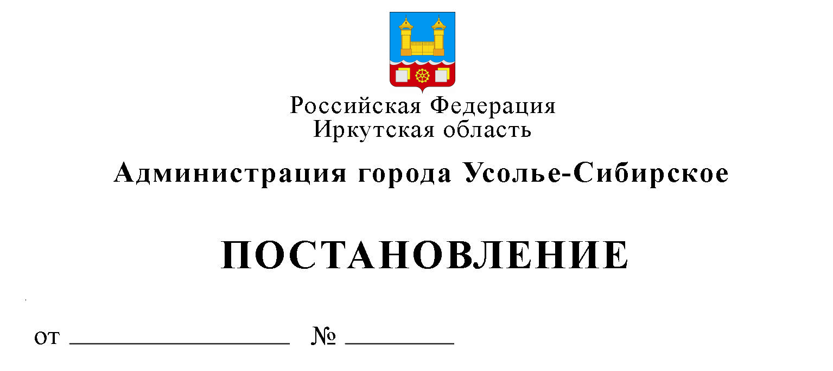
Об утверждении порядка и условий посещения спортивных сооружений, подведомственных отделу спорта и молодёжной политики управления по социально-культурным вопросам администрации города Усолье-Сибирское

В соответствии с Конституцией Российской Федерации, Федеральным законом от 4 декабря 2007 года N 329-ФЗ "О физической культуре и спорте в Российской Федерации", руководствуясь статьями 28, 55 Устава муниципального образования «город Усолье-Сибирское», администрация города Усолье-Сибирское

ПОСТАНОВЛЯЕТ:

1. Утвердить Порядок и условия посещения спортивных сооружений, подведомственных отделу спорта и молодёжной политики управления по социально-культурным вопросам администрации города Усолье-Сибирское (прилагается).
2. Действие настоящего постановления распространяется на правоотношения возникшие с 1 января 2019 года.
3. Опубликовать данное постановление в газете «Официальное Усолье» и разместить на официальном сайте администрации города в информационно-телекоммуникационной сети «Интернет».
4. Контроль за исполнением настоящего постановления возложить на начальника отдела спорта и молодёжной политики управления по социально-культурным вопросам администрации города Тютрину О.В.

И.о. мэра города Л.Н. Панькова

Подготовил  Сударикова Ж.Р. | Согласовано
 | Первый заместитель мэра администрации города – начальник УСКВ |  | Л.Н. Панькова
 | Начальник отдела спорта и молодежной  политики УСКВ |  | О.В. Тютрина
 | Начальник юридического отдела |  | Е.М. Поцелуйко
Утверждён
постановлением администрации
города Усолье-Сибирское
от ______ 2019 года № _____

ПОРЯДОК И УСЛОВИЯ ПОСЕЩЕНИЯ СПОРТИВНЫХ
СООРУЖЕНИЙ, ПОДВЕДОМСТВЕННЫХ ОТДЕЛУ СПОРТА
И МОЛОДЁЖНОЙ ПОЛИТИКИ УПРАВЛЕНИЯ ПО СОЦИАЛЬНО-КУЛЬТУРНЫМ ВОПРОСАМ АДМИНИСТРАЦИИ ГОРОДА
УСОЛЬЕ-СИБИРСКОЕ

1. Настоящий порядок и условия посещения спортивных сооружений, подведомственных отделу спорта и молодёжной политики управления по социально-культурным вопросам администрации города Усолье-Сибирское
2. Настоящий порядок определяет установление льгот учреждениями, подведомственными отделу спорта и молодёжной политики управления по социально-культурным вопросам администрации города Усолье-Сибирское (далее – учреждения спорта), для отдельной категории граждан.
3. Учреждения спорта самостоятельно устанавливают льготы для отдельных категорий лиц на платные услуги при посещении спортивных сооружений
4. Учреждения спорта ежегодно при формировании плана финансово-хозяйственной деятельности на очередной финансовый год с учётом финансовых, материально-технических и организационных возможностей для отдельной категории граждан, предусмотренных пунктом 2 настоящего Порядка, устанавливают:
- величину (размер) льготы для каждого посещения спортивного сооружения;
- перечень льготных услуг при посещении спортивных сооружений;
- количество льготных мест для посещения спортивных сооружений, исходя из перечня услуг, относящихся в соответствии с уставом к основным видам деятельности учреждения, предоставление которых для физических и юридических лиц осуществляется за плату.
5. Льготы могут дифференцироваться:
- по размеру – бесплатное предоставление услуги (услуг);
- предоставление услуги (услуг) по сниженным ценам;
- по количеству лиц – для индивидуальных либо групповых посещений.
6. Для индивидуальных посещений вид и размер льготы устанавливается одинаковым для всех категорий граждан, предусмотренных пунктом 2 настоящего Порядка.
7. Учреждения спорта предоставляют льготы отдельным категориям граждан, предусмотренным пунктом 2 настоящего Порядка, при посещении ими спортивных сооружений при организации платных услуг, на основании приказа отдела спорта и молодёжной политики управления по социально-культурным вопросам.

И.о. мэра города Л.Н. Панькова

